
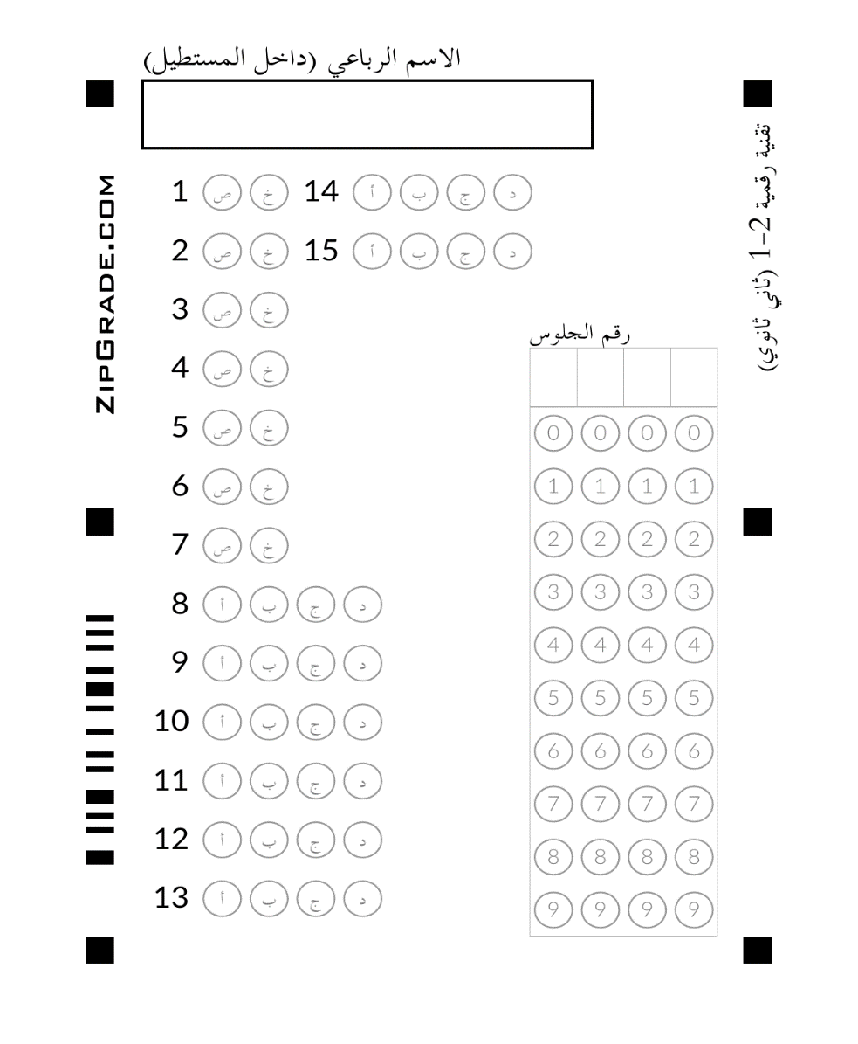
المملكة العربية السعودية
وزارة التعليم
الإدارة العامة للتعليم ب …….
مدرسة ثانوية ….

العملي

١٥
المصحح
المراجع
الدرجة كتابة فقط
اسم الطالب رباعيا /....……………..……..................................................................................................... اختبار الفصل الدراسي الثاني ( الدور الأول) ١٤٤٥هـ

التاريخ : ٣ / ٨ / ١٤٤٥ هـ
المادة : تقنية رقمية ٢-١ ثاني ثانوي
الزمن : ساعة

نموذج الاجابة
يجب تسجيل الاسم ثلاثيا ورقم الجلوس
- يعرّف الذكاء الاصطناعي بأنه علم وهندسة صناعة الآلات الذكية وخاصة برامج الحاسب الذكية.
أ) صح | ب) خطأ
- يهدف التحقق من الطول إلى التأكد من أن الرموز والحروف تُدخل بنطاق طول محدد.
أ) صح | ب) خطأ
- الملاءمة تعني أنه كلما كانت المعلومات غير متعلقة بما تبحث عنه كانت جودتها أفضل.
أ) صح | ب) خطأ
- في التشفير المتماثل يتم استخدام نوعين من المفاتيح: مفتاح عام للتشفير ومفتاح خاص لفك التشفير.
أ) صح | ب) خطأ
- مصطلحي التنبؤ والتوقع هما متطابقان تماماً ولا يوجد بينهم فروق.
أ) صح | ب) خطأ
- الشبكة العصبية: هي نموذج حاسوبي في الذكاء الاصطناعي مستوحى من الشبكات العصبية البيولوجية في الدماغ
أ) صح | ب) خطأ
- صفحات التنسيق النمطية CSS هي لغة أنماط تستخدم لوصف طريقة عرض نص مكتوب بلغة HTML
أ) صح | ب) خطأ
- من التطبيقات التي يمكن استخدامها للتحقق من صحة البيانات المدخلة
أ) برنامج Word | ب) برنامج PowerPoint | ج) برنامج Excel | د) برنامج GIMP
- لغة برمجة نصية تستخدم لإضافة محتوى تفاعلي للصفحة الإلكترونية، وتحسين وظائفها، والتحكم في عمل العناصر الأخرى:
أ) HTML | ب) CSS | ج) JavaScript-JS | د) C++
- عند تنسيق النص بلغة HTML يتم جعل النص بخط غامق باستخدام الوسم :
أ) <b> ….<\b> | ب) <i> ….<\i> | ج) <u> ….<\u> | د) <p> ….<\p>
- من عيوب ترميز البيانات :
أ) إدخال أسرع للبيانات | ب) الرموز المستخدمة قد تُستنفد | ج) تأخذ مساحة أقل | د) سهلة الفهم لغير المختص
- يستخدم لتعين بيانات إلى فئة محددة مثل تصنيف صورة معينة على أنها طائرة أو سفينة:
أ) تحليل الانحدار | ب) تحليل التصنيف | ج) الانحدار الخطي | د) التعلم التعزيزي
- تهدف عملية التحقق من صحة البيانات الى:
أ) ضمان الدقة والجودة | ب) توزيع البيانات | ج) ربط البيانات | د) جمالية البيانات
- يصمم نموذج تعلم الآلة ويشرف عليه ويدربه :
أ) عالم بيانات | ب) مهندس بيانات | ج) مهندس التعلم الآلي | د) مهندس عمليات البيانات
- هي عملية تحول في طريقة العمل بالاعتماد على التقنيات الرقمية الجديدة لزيادة الإنتاج وتحسين العمل:
أ) المعاملات الرقمية | ب) التحول الرقمي | ج) تعلم الآلة | د) الذكاء الاصطناعي

ضع دائرة على الاجابة الصحيحة ثم ظلل في نموذج الاجابة يسار الورقة :

